**ГБУ «РЦОЗиМП» МЗЧР**

**г.Грозный**

**ул. Кемеровская,12**

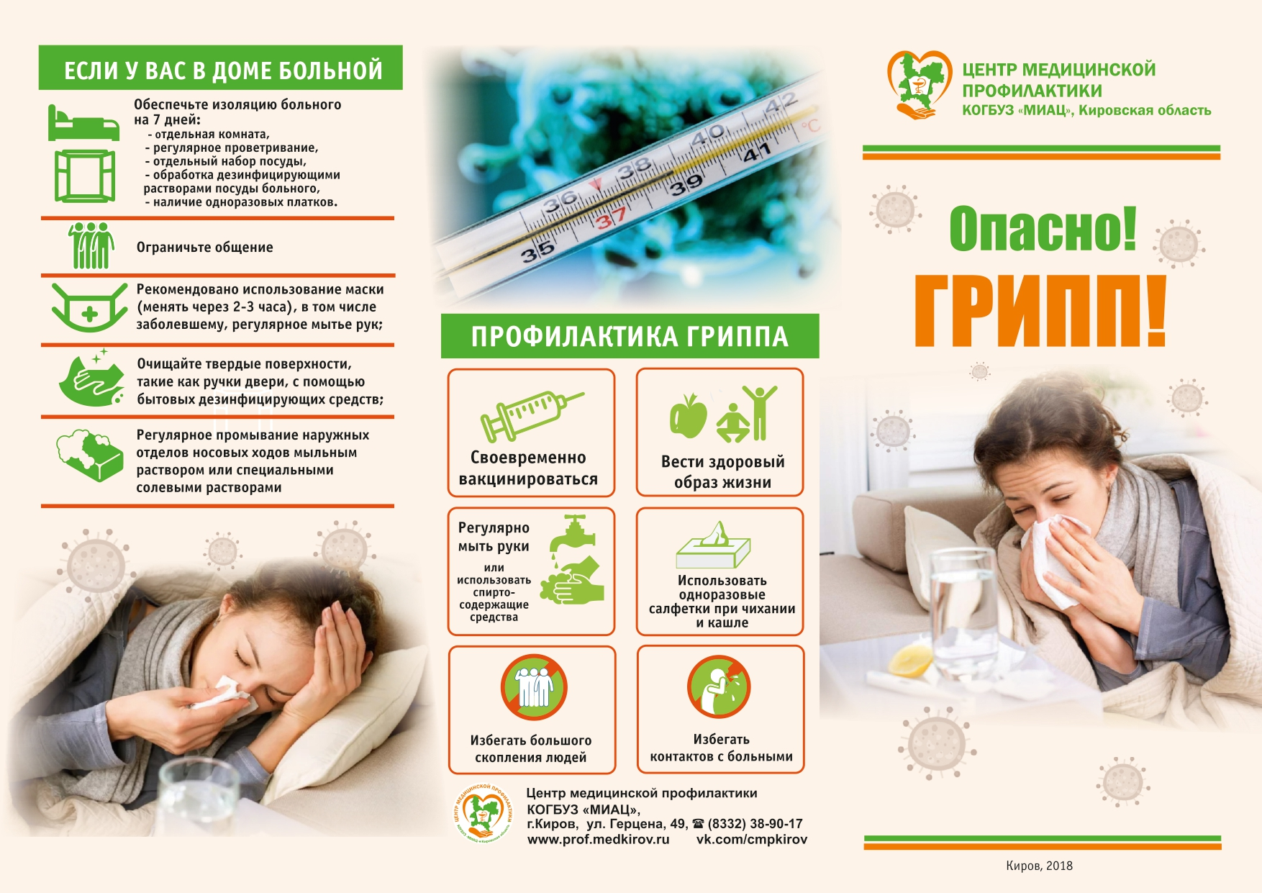



Центр общественного здоровья и медицинской профилактики МЗЧР

